1、以系統管理員身分執行安裝主程式VMware-workstation-full-8.0.2-591240.exe

2、以系統管理員身分執行漢化程式 VMware_Workstation_8.0.2.591240(28060)精緻漢化遠景專版.exe

※如果Win7系統是中文(繁體，台灣)，那　解壓密碼及過程將是如下一堆亂碼：

http://bbs.pcbeta.com-恲轡悝炾湮模穸-VMware_Workstation-8.0.2.591240儕祡儕祡犖趙-maomihuacha-煦砅辦氈

請執行控制台\時鐘、語言和區域\地區及語言\系統管理\變更系統地區設定

將[非Unicode程式目前使用的語言由中文(繁體，台灣)改成中文(簡體，中國)，如下圖

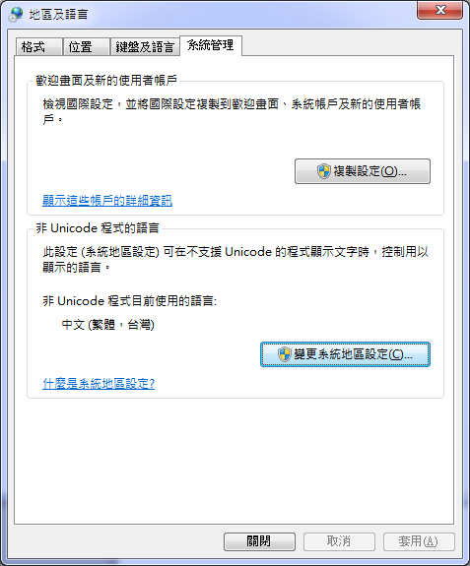  
  
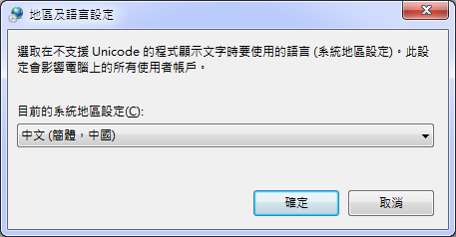  
  
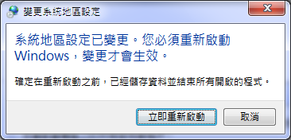

解壓密碼不是一堆亂碼了：

http://bbs.pcbeta.com-溫暖學習大家庭-VMware_Workstation-8.0.2.591240精致精致漢化-maomihuacha-分享快樂

3、VMware-workstation-full-8.0.2-591240 **Mac** **OS** XUnlocker

解鎖、打補釘，unlock-all-v102\windows\install.cmd

以系統管理員身分執行install.cmd

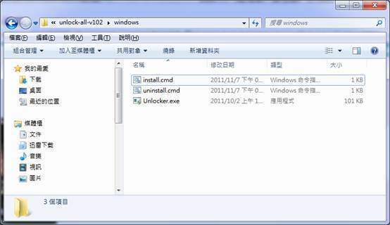  
  
※無論是漢化或者解鎖、打補釘，請啟動Windows工作管理員確認Vmware已完全關閉，包含服務的五個項目已停止。  
VMAuthdService 已停止  
VMnetDHCP 已停止  
VMUSBArbService 已停止  
VMwareNAT Service 已停止  
VMwareHostd 已停止

※在安裝VMware-workstation-full-8.0.2-591240.exe之後，若未曾重開機，以上狀況應該不存在，但仍請確認以避免漢化或者解鎖、打補釘失敗。

※在安裝**Mac** **OS** **X** **Lion** **10.7.3**系統之前則需確認Vmware已啟動，包含服務的五個項目已執行中。

結束與vmware有關之處理程序

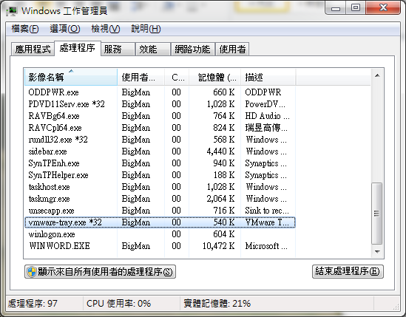

如下圖：服務的五個項目仍然有部分在執行中

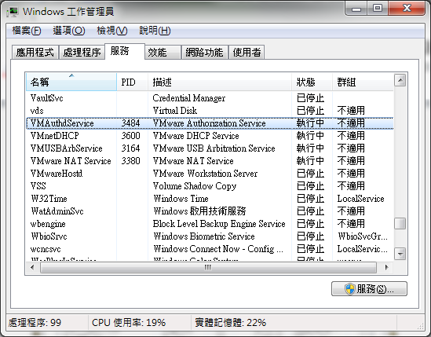

如下圖：服務的五個項目已停止

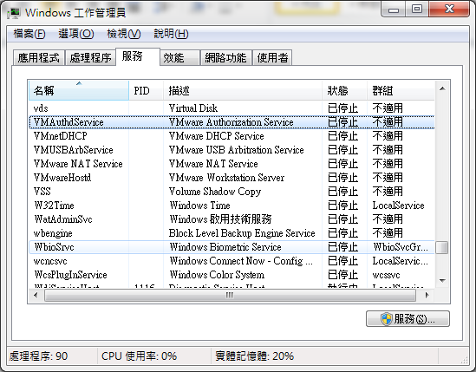

按下服務鍵，來啟動下圖以停止或啟動服務項目：

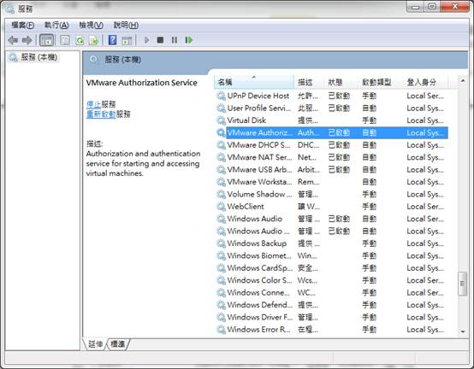

如下圖：服務的五個項目已停止

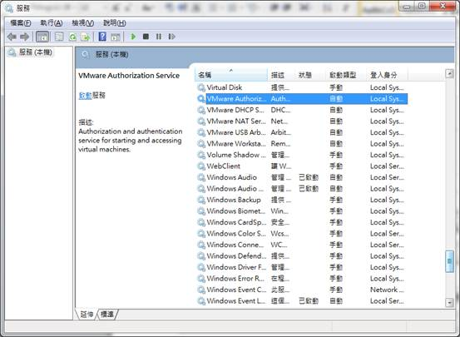

4、VMware安裝 **Mac** **OS** **X** **Lion** **10.7.3**系統：

(A)創建虛擬機  
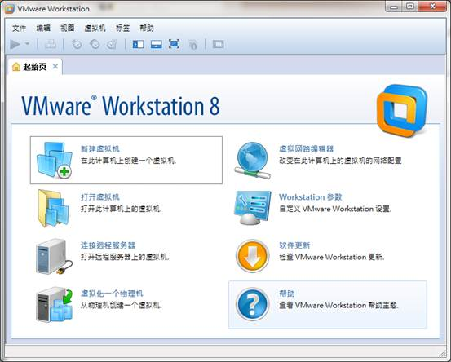  
  
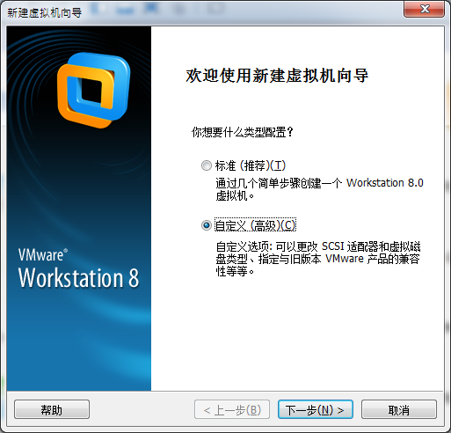  
  
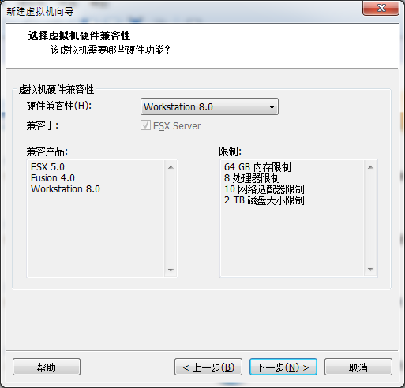  
  
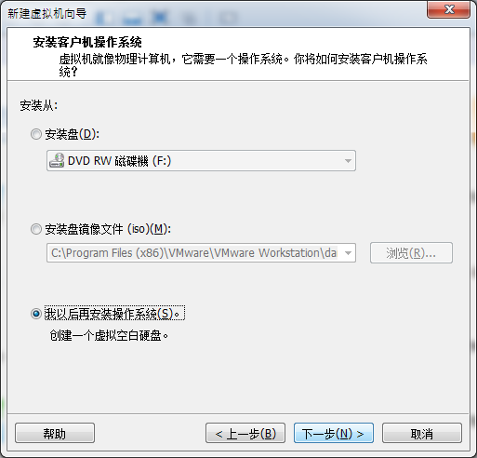  
  
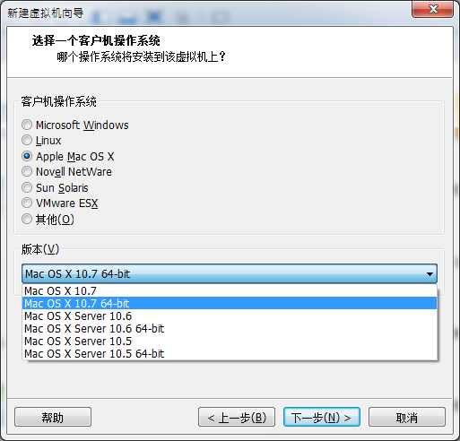  
  
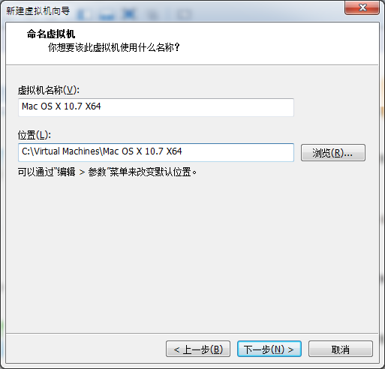

依據你的CPU設置

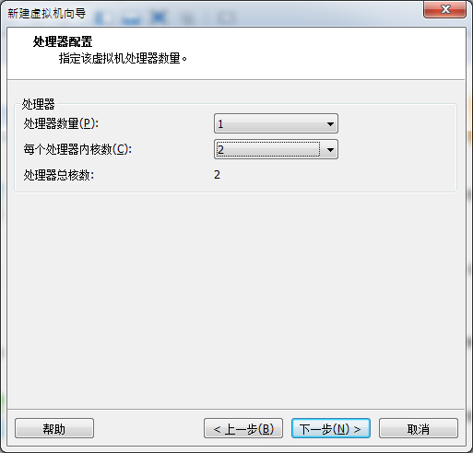

RAM的設置最少2G

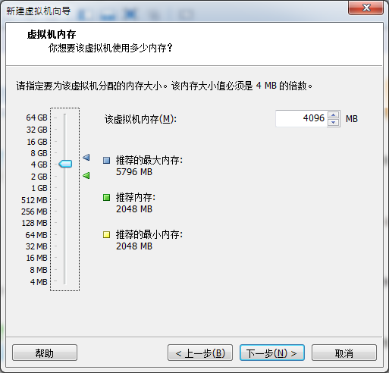  
  
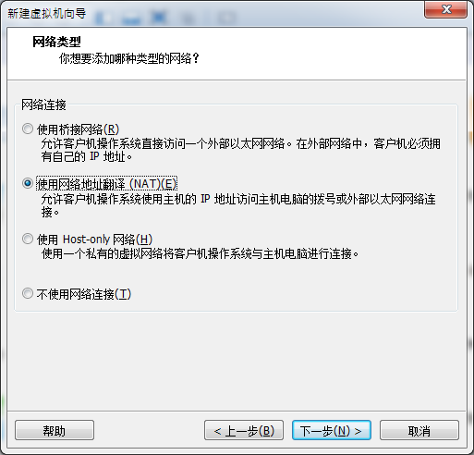  
  
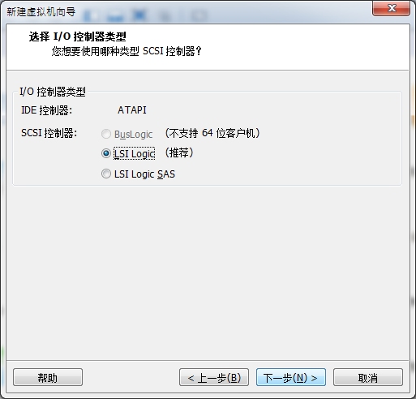  
  
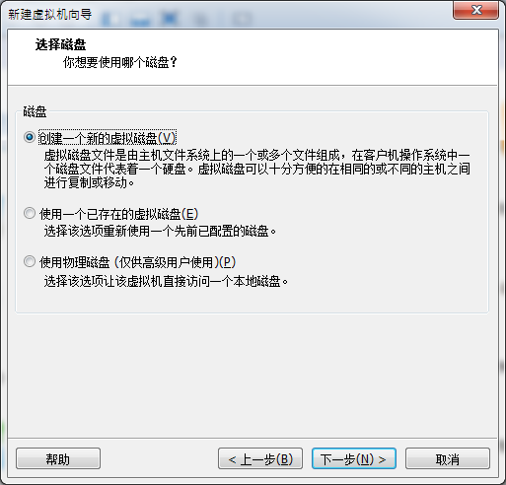  
  
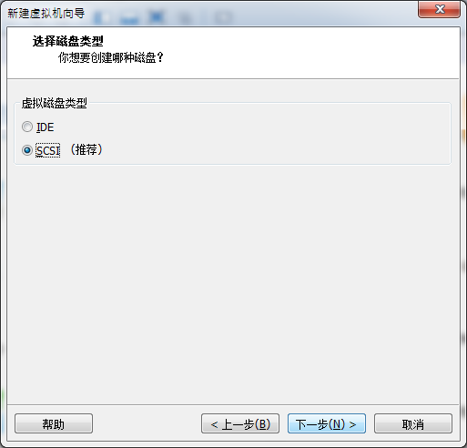  
  
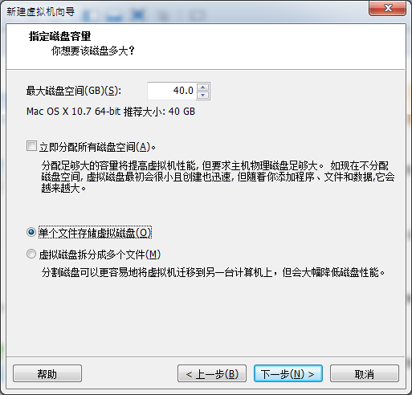  
  
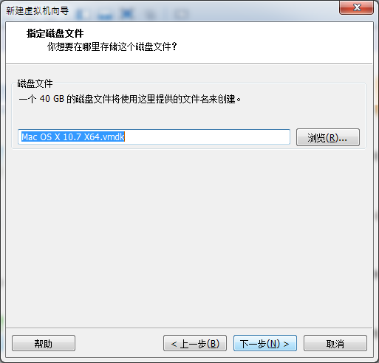  
  
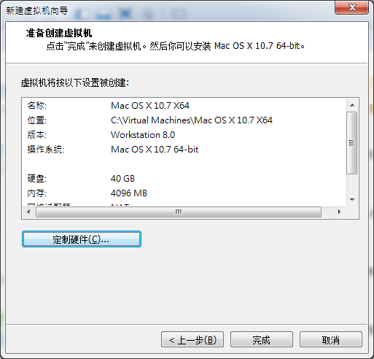

按完成，創建虛擬機後，編輯虛擬機設置

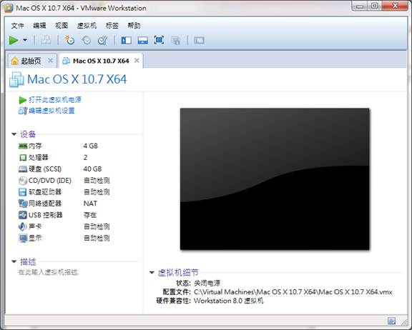

移除軟盤驅動器

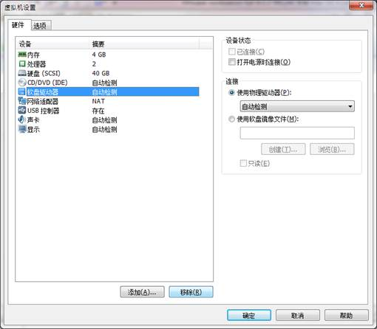

設置CD/DVD→高級設置→SCSI 0:2

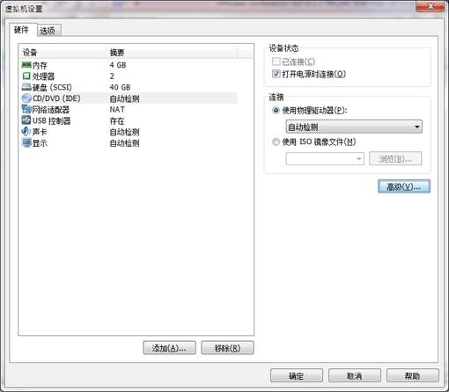  
  
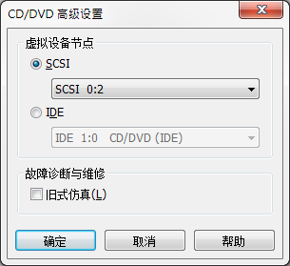

設置顯卡→3D圖形加速

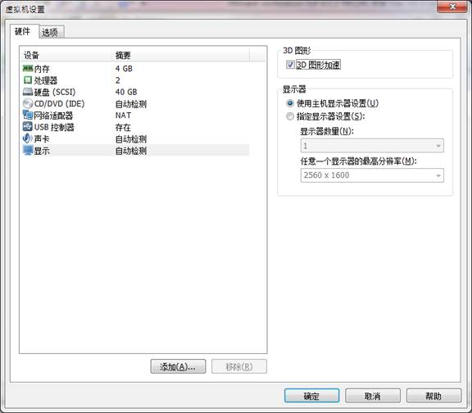

(B)加載**Mac** OSX **Lion** **10.7.3** ISO鏡像文件 (由dmg檔轉換)

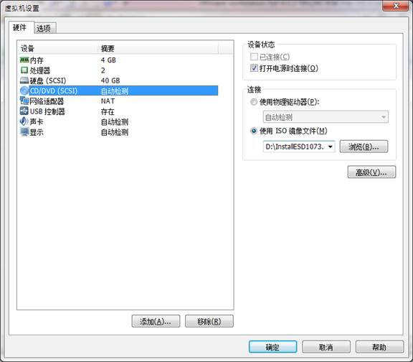

打開虛擬機電源

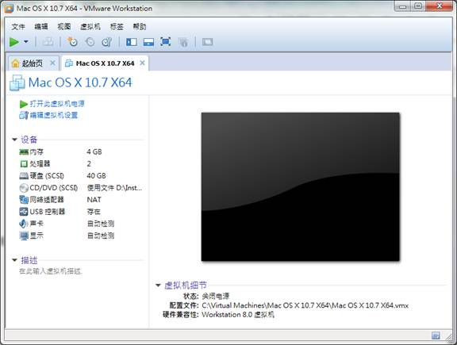

靜待幾分鐘

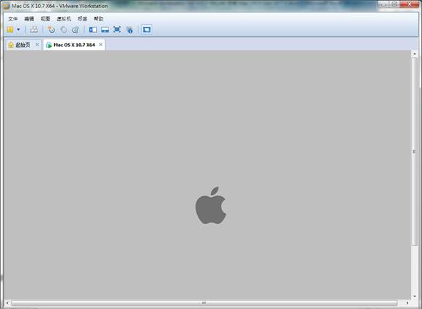

選擇主要語言

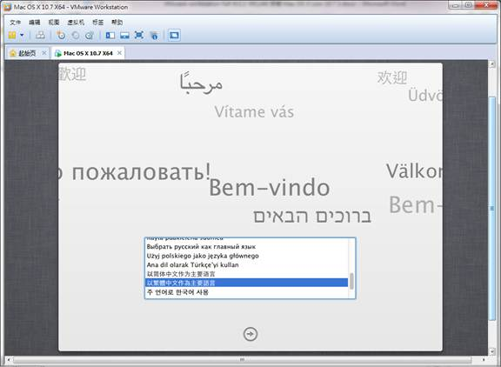

執行磁碟工具程式

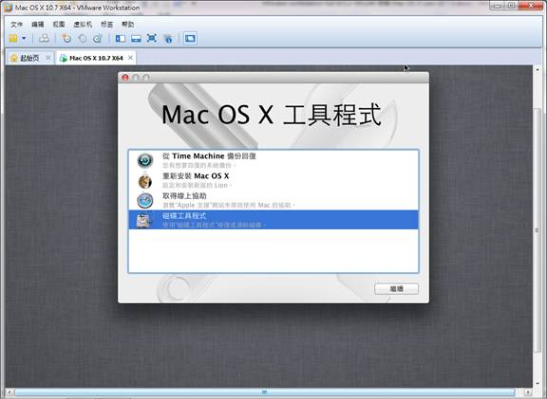

清除→設定磁碟格式、名稱



開始安裝**Mac** **OS** **X**

  
  
  
  
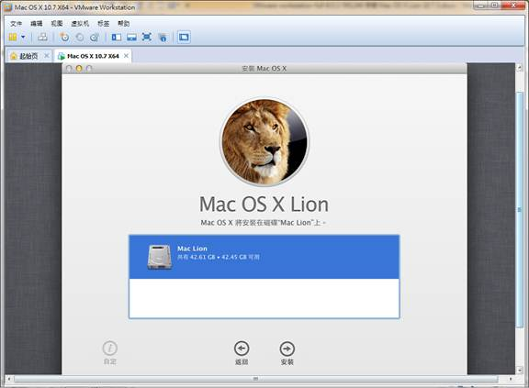  
  
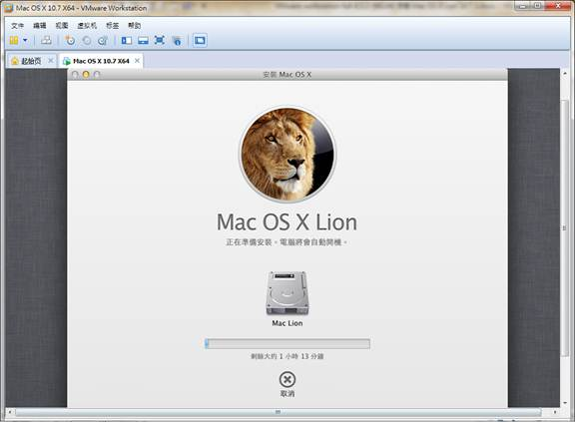  
  
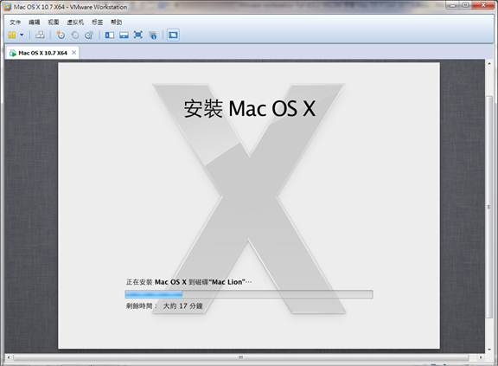  
  
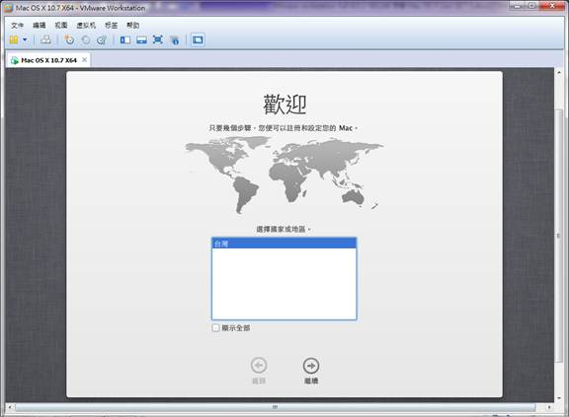  
  
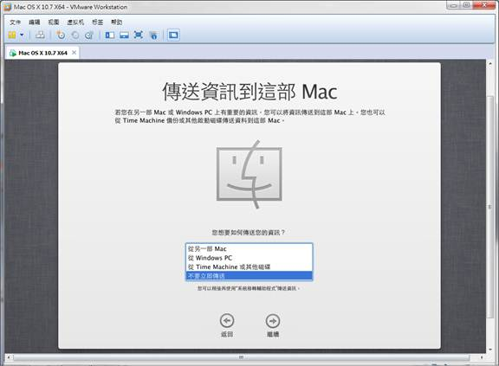  
  
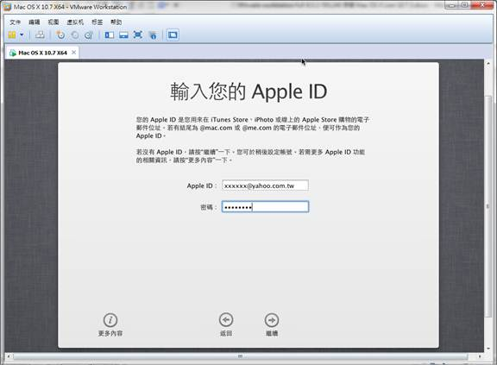  
  
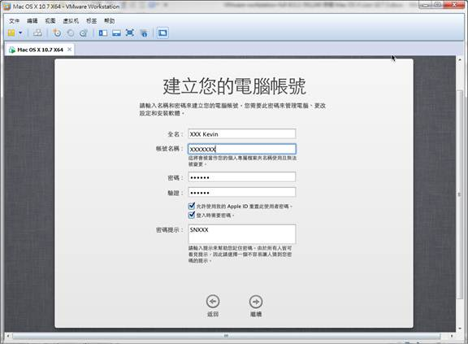  
  
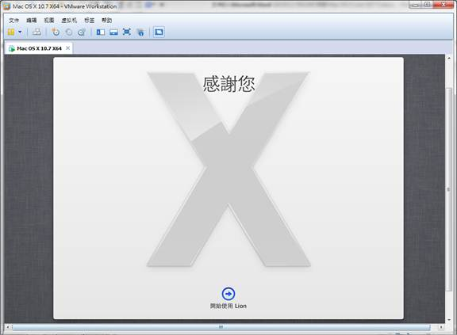  
  
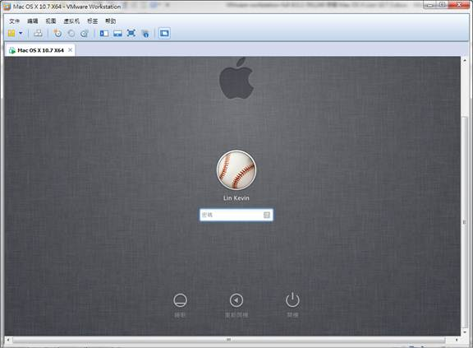  
  
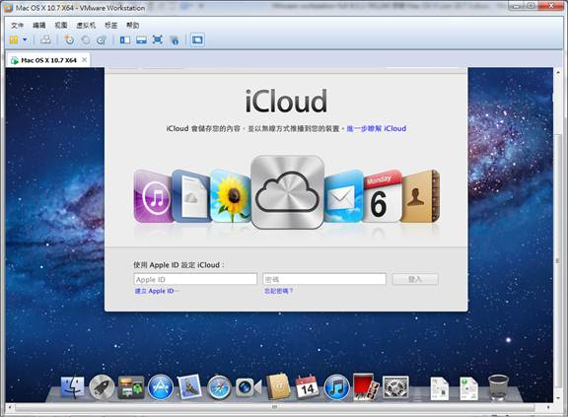

至此網路、聲音皆已完善

顯示卡仍需繼續安裝  
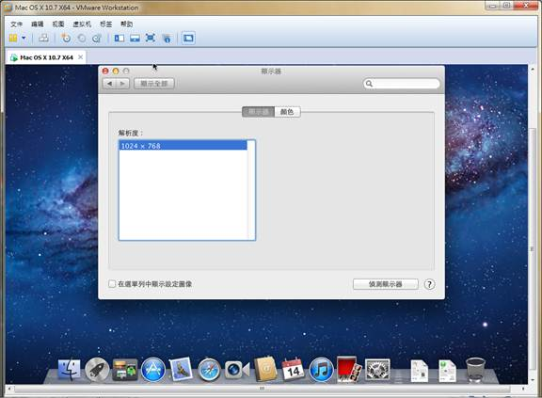

(C)加載darwin.iso鏡像文件安裝VMware Tools，VMware-workstation-full-8.0.2-591240.exe

自帶有darwin.iso(2011/11/22)，比Darwin313.iso (2011/9/15)還新。

C:\ProgramFiles (**x**86)\VMware\VMware Workstation\darwin.iso

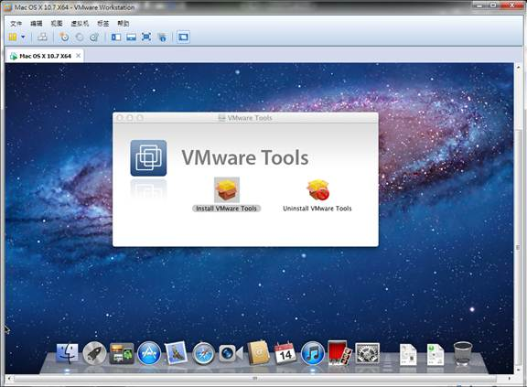  
  
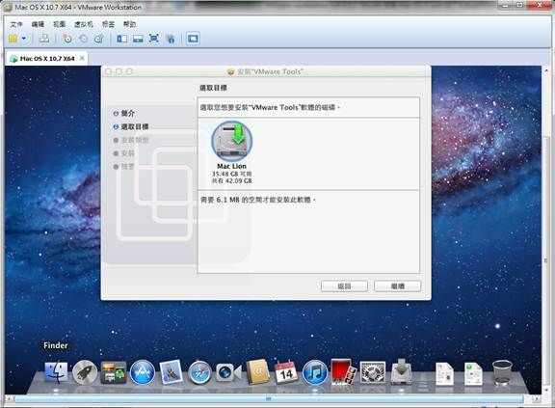  
  
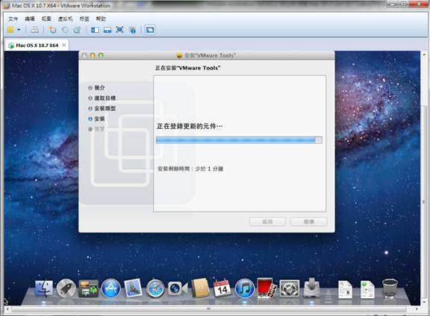  
  
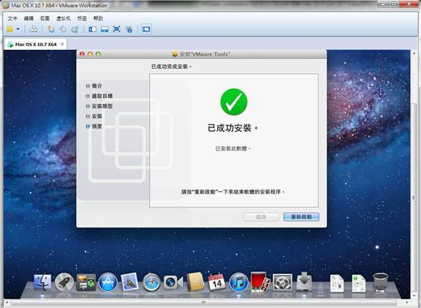  
  
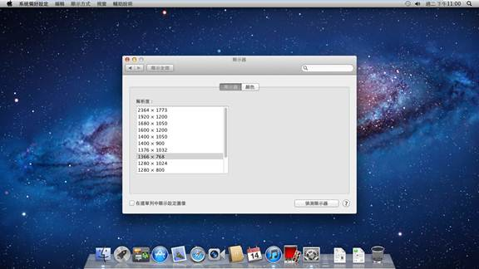

完美原版安裝**Mac** **OS** **X** **Lion** **10.7.3**

  
  
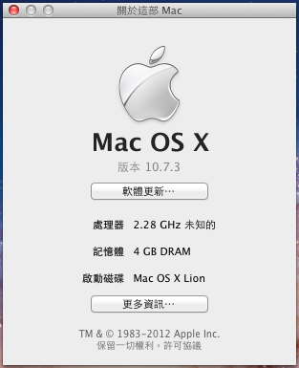

※**Mac** OSX **Lion** **10.7.3** **Retail**.dmg轉換成 iso

(1)以7-ZIP開啟**Mac** OSX **Lion** **10.7.3** **Retail**.dmg\InstallMacOSX.pkg\InstallESD.dmg並將其解出。  
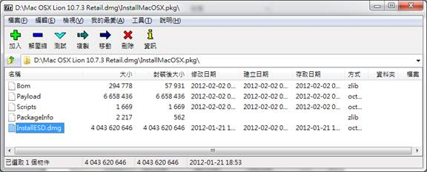  
  
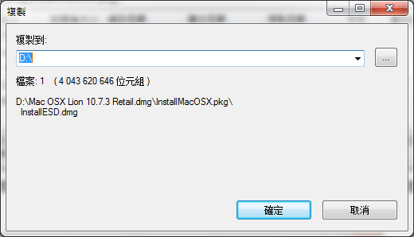  
  
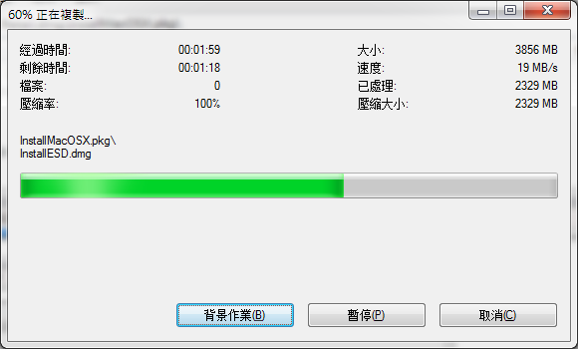  
  
(2)以UltraISO開啟InstallESD.dmg並將其轉換成iso檔  
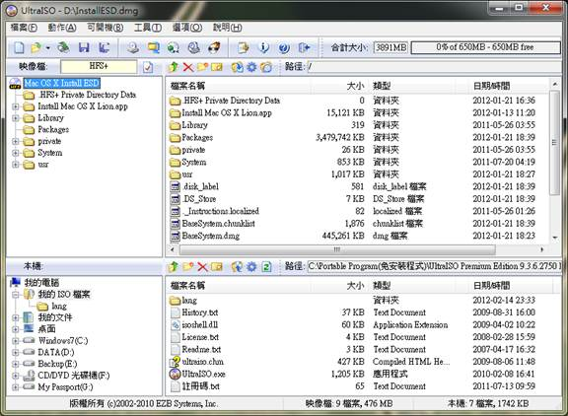  
  
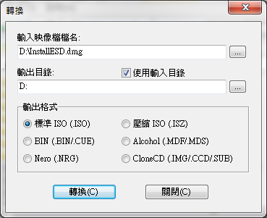  
  
  
  
  
原文：<http://bbs.pcbeta.com/viewthread-970465-1-3.html>